**Внеклассное мероприятие по ИЗО**

**в 4 классе**

**«Веселые художники»**

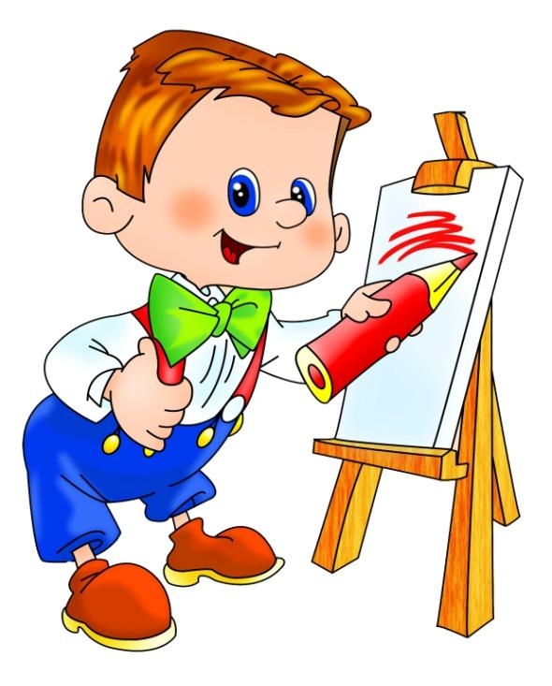

**Разработка внеклассного мероприятия**

**учитель ИЗО и черчения:**

**Маликзатова З.Т**

***Цель:***

Развитие познавательной активности к предмету и художественно-эстетического вкуса

***Задачи:***

* Научить нестандартно, мыслить, применять свои познания по изобразительному искусству на практике.
* Формировать широту впечатлений, способность общаться с искусством вне урока, раскрытие творческого потенциала учащихся.
* Создать условия для развития художественного вкуса, фантазии и творческого потенциала
* Способствовать воспитанию эстетической отзывчивости и умения работать в команде.

**Ход мероприятия:**

***Учитель:*** Добрый день друзья! Сегодня мы собрались здесь, чтобы отдохнуть и поиграть на внеклассном мероприятии по изобразительному искусству. Сегодня вы участвуете в игре-конкурсе “Весёлые художники”, в котором проверите свою память, покажете, как вы умеете думать, что уже знаете, и, конечно, будете рисовать. А самое главное, вы будете работать в команде, все вместе, значит, будете учиться быть дружными.

Разделимся на три команды. Выберем капитанов. А эмоциональным девизом нашего мероприятия пусть будут слова:

«Мы, играя, проверяем, что умеем и что знаем».

Смелей, ребята! Выше нос!  
Вы, рисовать хотите,  
Ответьте на вопрос? *(Да)*  
Тогда скорей спешите,  
Места свои займите,  
К победе поспешите.

И всех нас удивите.

Начнем игру с приветствия:

Узнаем все про вас

Откуда вы, художники,

И как зовут всех вас?

Капитаны команд выбирают лист того цвета, который им нравится. Зачитывают название команды и всей командой читают приветствие.

Приветствие команды «Карандаши»

Мы смелые, отважные

Из класса "А" пришли

Мы рисовать умеем

Зовут - карандаши!

Приветствие команды «Фломастеры»

Команда мы - фломастеры,

Все любят нас всегда

За то, что очень яркие

И не подводим никогда.

Приветствие команды «Кисточки»

Мы - кисточки веселые

Рисуем мы умело,

Уверенно и смело

Заданья ждем от вас скорей

А ты, соперник, не робей!

***Учитель:***

Я вам желаю не сдаваться,  
Соперникам не поддаваться.  
На все вопросы отвечать,  
И место первое занять!

Оценивать наши выступления сегодня будут члены жюри ... (состав жюри).

Оценкой за правильный ответ будут баллы. Чья команда наберет больше баллов, та и будет считаться победителем.

А теперь послушайте правила игры:

* Учитель задает вопрос по очереди каждой команде. Другая команда при этом молчит.
* Отвечать на вопрос может любой участник, но при этом нужно поднять руку.
* Члены команды могут посоветоваться, прежде чем отвечать.
* Если команда не отвечает на вопрос, право ответа передается другой команде.
* Ответ должен быть четкий и ясный.

Игра наша продолжается,  
Разминка начинается.  
  
За каждый правильный ответ — ждет балл.

**1 конкурс «Разноцветный»**

*Учащимся раздаются полоски цветной бумаги. В ответ на вопрос команды поднимают цветные полоски, балл получает команда, ответившая быстро и правильно.*

Эти краски – не простые, они зовутся основные. Раз, два, три, быстро краски покажи *(желтая, красная, синяя)*

Если красная с желтой подружится, какая новая краска получится? Раз, два, три, быстро краску покажи*(оранжевая)*

Если синяя с желтой подружится, какая новая краска получится? Раз, два, три, быстро краску покажи*(зеленая)*

Какого цвета флаг Республики Казахстан? Раз, два, три, быстро краску покажи *(голубого).*В какой цвет окрашены пожарные машины? Раз, два, три, быстро краску покажи*(красный).*

Какого цвета нижняя дуга у радуги? Раз, два, три, быстро краску покажи *(фиолетового)*

**Жюри подводит итоги конкурса.**

**2 конкурс «Спрятавшиеся слова»**

Все знают - в каждом слове буквы есть. Из этих букв можно составить очень много различных слов. Это интересно и несложно. Попробуйте составить как можно больше слов из букв, входящих в слово "РИСОВАНИЕ".

Условие – это должны быть имена существительные

За каждое составленное слово получите балл. Та команда, которая составит больше всех слов, получит дополнительно еще 3 балла. Время конкурса - 2 минуты.

**Жюри подводит итоги конкурса.**

**3 конкурс « Птица счастья »**

Этот конкурс изобразительный и в то же время творческий. Работу выполняет вся команда. Оценивается оригинальность, аккуратность и быстрота.

Когда-то очень давно было такое поверие, что птица счастья приносит своему обладателю добро, удачу и счастье.

Наша задача заключается в следующем. Мы с вами должны украсить птицу - счастья разноцветными, красивыми перьями. Обведите свои ладошки на цветной бумаге, вырежьте их и приклейте. (Соблюдение техники безопасности при работе с ножницами). Пусть и в нашу школу прилетит птица - счастья и принесет нам только удачу и хорошее настроение.

**Жюри подводит итоги конкурса.**

**4 конкурс «Краски земли»**

В стихотворении «Краски земли» В. Степанова начало каждой строчки соответствует определенному цвету. А как должны располагаться цвета, следуя известной поговорке? (звучит музыка «Краски земли»)

Красные маки.  
Жёлтый песок.  
Вспыхнул на ветке зелёный листок.  
Жук фиолетовый греет бока.  
Синяя плещет река в берега.  
Оранжевым солнцем согреты леса.  
А у скворца голубые глаза.

***(Каждый охотник желает знать, где сидит фазан)***

**Жюри подводит итоги конкурса.**

**5 конкурс «Конкурс капитанов»**

***Учитель:***  Капитаны команд, подойдите ко мне. Следующий конкурс для вас. Один знаменитый художник решил нарисовать картину. Он провел фломастером на листе первую линию... И тут его отвлекли от работы. Рисунок остался незаконченным. Дорисуйте картину, выбрав себе карточку-задание.

Пока капитаны команд выполняют задание для участников следующий конкурс:

**6 конкурс «Невиданный зверь»**

В этом конкурсе вам предстоит показать, какие вы сплочённые и дружные.

В природе существуют различные виды животных. А вот что за зверь получится, если от каждого животного мы возьмем что-то одно? А вот кто получится, мы увидим через несколько минут. Условие, рисовать будут все, но по очереди. Команды готовы? (клип « В мире животных»)

Рисуем животное, у которого - голова медведя, уши зайца, нос слона, тело уточки, передние и задние конечности курицы, а хвостик – мышки – норушки. Дорисуйте глаза, рот.

Расскажите нам о своем животном.

**Жюри подводит итоги.**

**7 конкурс «Скульптура»**

Все команды получают карточку, на которой написано, что нужно изобразить в виде скульптуры.

1 Команда «Перемена»

2 Команда «Урок пения»

3 Команда «Сказка “Репка”.

**Жюри подводит итоги.**

**8 конкурс «Шифровальный».**

За каждое расшифрованное слово команда получает 1 балл.

1. РТОНРЮМАТ (Натюрморт)

2. ЖУХИКОНД (Художник)

3. РАКАВЬЛЕ (Акварель)

4. ЙАЗЕПЖ (Пейзаж)

5. ЛМОАЬБ (Альбом).

**Жюри подводит итоги.**

**9 конкурс «Радуга – дуга ».**

Отгадать загадку, надуть шарик соответствующего цвета, построиться в последовательности расположения цветов в радуге.

1. ***Он в яйце есть и в цыпленке,***

***В масле, что лежит в масленке,***

***В каждом спелом колоске,***

***В солнце, в сыре и в песке.***

***(Желтый цвет)***

1. ***Он с лягушкой может квакать,***

***Вместе с крокодилом плакать,***

***Из земли с травой расти,***

***Но не может он цвести.***

***(Зелёный цвет)***

***Всех быков он возмущает,***

***Ехать дальше запрещает,***

***Вместе с кровью в нас течет,***

***Щеки всем врунам печет.***

***(Красный цвет)***

1. ***Я бы красить василек***

***Даже черным цветом мог!***

***Но, не бойтесь, не покрашу!***

***Цвет его намного краше!***

***(Синий цвет)***

1. ***Он на небе в день погожий***

***И на незабудках тоже,***

***А на крыльях мотылька,***

***Может он взлететь с цветка.***

***(Голубой цвет)***

1. ***Увидав его под глазом,***

***Драчуна жалеют сразу,***

***А вот баклажан и слива***

***С ним довольны и счастливы****.*

***(Фиолетовый цвет)***

1. ***Каждый апельсин им полон,***

***Веселей с ним даже клоун,***

***Он повсюду на лисе***

***И на белке в колесе.***

***(Оранжевый цвет)***

***Долго трудились над радугой краски,***

***Радуга вышла красивой, как в сказке.***

***Ты полюбуйся, какие цвета***! (клип «Радуга – дуга»)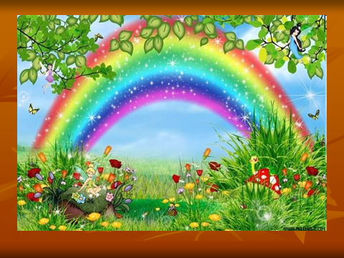

**Жюри подводит итоги.**

**10 конкурс ««Сказочные цвета».**

Только в сказке можно увидеть в небе быстро несущийся под облаками ковер-самолет или гуляя по лесу, встретить говорящего человеческим языком Серого Волка, а еще случайно набрести на ветхую избушку Бабы Яги.   
В конкурсе вам будут предложены по две строчки из сказки, в которых **не дается** цвет, его нужно **найти** на слайде и назвать.  
А еще вспомнить название сказки и автора ( А.С. Пушкин )  
За правильный ответ дается 2 балла.  
1. В руки яблочко взяла,  
К ……… губкам поднесла

***Алый,****"Сказка о мертвой царевне и семи богатырях"*

https://arhivurokov.ru/kopilka/uploads/user_file_5558ae8e74a8b/vnieklassnoie-mieropriiatiie-po-izo-v-4-klassie-viesielyie-khudozhniki_3.png2. Ступай себе в ……….. море,  
Гуляй там себе на просторе

https://arhivurokov.ru/kopilka/uploads/user_file_5558ae8e74a8b/vnieklassnoie-mieropriiatiie-po-izo-v-4-klassie-viesielyie-khudozhniki_3.png***Синий,*** *«Сказка о золотой рыбке»*

https://arhivurokov.ru/kopilka/uploads/user_file_5558ae8e74a8b/vnieklassnoie-mieropriiatiie-po-izo-v-4-klassie-viesielyie-khudozhniki_3.png3. Петушок мой ………..  
Будет верный сторож твой

https://arhivurokov.ru/kopilka/uploads/user_file_5558ae8e74a8b/vnieklassnoie-mieropriiatiie-po-izo-v-4-klassie-viesielyie-khudozhniki_3.png***Золотой****«Сказка о золотом петушке»*

https://arhivurokov.ru/kopilka/uploads/user_file_5558ae8e74a8b/vnieklassnoie-mieropriiatiie-po-izo-v-4-klassie-viesielyie-khudozhniki_3.png4. Глядь - поверх текучих вод  
Лебедь ………. плывет.

* *Белый****«****Сказка о царе Салтане...»*
* *-*Молодцы, ребята, а сейчас каждая из команд соберёт цветик - семи цветик из лепестков, вырезанных из цветной бумаги. Каждый член команды выберет тот лепесток, который ему больше всего нравится и напишет на нём своё самое заветное желание, самое доброе, хорошее и ласковое обязательно. И пусть ваши все желания сбудутся!

В заключении просмотр мультфильма « Маша и медведь. Картина маслом»

– Наша игра подошла к концу, а сейчас слово нашему многоуважаемому жюри.

**(Подводятся итоги игры, награждение.)**